SATCOM Coverage Engine
Vue d’ensemble des fonctionnalités
Moteur de planification de couverture SATCOM (GEO + LEO) et ses interfaces web — Juin 2026
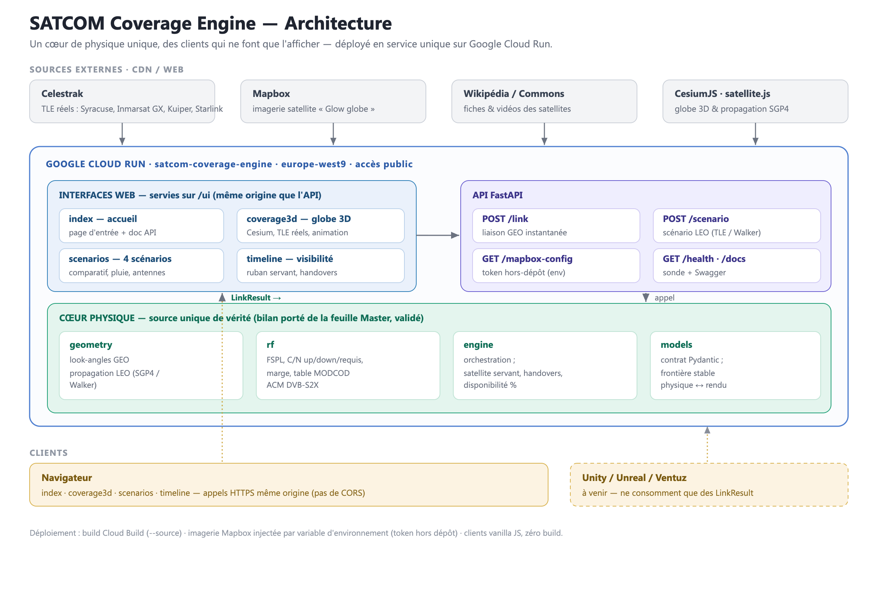
Schéma d’architecture — un cœur de physique, des clients qui l’affichent.

Principe d’architecture
Une idée centrale : un cœur de physique unique (le moteur), des clients qui ne font que l’afficher. Le microservice calcule tous les bilans de liaison ; les interfaces web (et, à terme, Unity / Unreal / Ventuz) ne consomment que des résultats normalisés (LinkResult) et n’embarquent aucune physique. L’API et les interfaces sont servies par une seule application Cloud Run, à la même origine.

1. Le moteur de calcul (FastAPI)
Microservice Python, source unique de vérité physique. Bilan de liaison porté de la feuille Master (GetSAT / Yahsat) et validé au centième près par des tests de non-régression.
Méthode | Route | Rôle
GET | /health | sonde
POST | /link | liaison GEO instantanée (Syracuse, Inmarsat GX…)
POST | /scenario | scénario LEO dynamique sur une fenêtre temporelle
GET | /mapbox-config.json | token / style Mapbox depuis les variables d’env (hors dépôt)
GET | / · /ui/… · /docs | interfaces web + documentation API (Swagger)
Physique modélisée
- Géométrie : look-angles GEO (range / azimut / élévation) et propagation LEO réelle (SGP4 sur TLE, ou constellation Walker générée).
- Chaîne RF : FSPL montant / descendant, C/N montant (SFD) et descendant (EIRP), C/N requis, marge, table MODCOD ACM DVB-S2X → débit utile.
- Orchestration : liaison GEO instantanée ; scénario LEO avec satellite servant par pas, handovers, disponibilité %.
- Contrat I/O : schémas Pydantic, frontière stable physique ↔ rendu (LinkResult).

2. Couverture 3D — application phare
Globe CesiumJS piloté par des TLE réels (Celestrak) : Syracuse 4A/4B (GEO X), Inmarsat 5 / GX5 / 6 (GEO Ka), 364 Amazon Kuiper et ~400 Starlink (LEO Ka).
- Terre photoréelle : style Mapbox personnalisé « Glow globe » (injecté par le serveur), repli Esri / Natural Earth garanti.
- Couvertures GEO/LEO : remplissage transparent + bord lumineux façon Fresnel ; on voit la Terre et les petits LEO au travers.
- Animation LEO : constellation propagée, faisceau du satellite servant et handovers en direct (via /scenario sur les TLE réels).
- Sélecteurs : segment sol (6 sites) et service LEO (Kuiper / Starlink) ; couches activables par type de satellite.
- Puissance liaison (C/N reçu) : par type (Syracuse / Inmarsat GX / Kuiper / Starlink) ; la valeur GEO décroît avec la latitude (élévation + dépointage faisceau).
- Timeline moderne : lecture / pause, coefficient de vitesse, sélecteur de date/heure (re-propagation), graphe scrubbable synchronisé.
- Fiche satellite au clic : vidéo de la constellation + résumé Wikipédia, NORAD, désignation internationale, bande / orbite, altitude, inclinaison, période, vitesse, position et élévation live.

3. Comparaison des 4 scénarios
Tableau de bord d’aide à la décision : 4 services × 4 cas d’emploi (route Europe, route Golfe, Ukraine urbain dense, USV Méditerranée), calculés en direct.
- Comparaison : Syracuse (GEO X) / Inmarsat GX (GEO Ka) / Amazon Leo / Starlink (LEO Ka) — débit utile, masquage GEO, disponibilité et handovers LEO.
- Pluie & élévation : atténuation ITU-R P.618 / P.838 (R0,01 par région) réellement injectée dans le bilan ; en Ka le fading pluie peut dépasser 10 dB, et le X-band rustique reprend la primauté.
- Verdict : service recommandé par scénario, ou « LEO seul » si le GEO est masqué.
- Matrice antenne par service : voix / image / data / visioconférence / vidéo HD → plus petite classe d’antenne (Manpack, Nano, 0,6 m, 1,0 m) qui ferme le service, sinon LEO ; le temps réel privilégie le LEO (latence).

4. Visibilité & hébergement
- Timeline de visibilité : client léger — ruban du satellite servant, handovers, courbe d’élévation, infobulle (C/N, MODCOD, débit).
- Cloud Run : projet GCP unique, région Paris (europe-west9), accès public, build Cloud Build (--source).
- Même origine : interfaces servies par l’API (/ui/…) → pas de CORS pour les clients ; page d’accueil avec accès direct aux applications et à la doc.
- Sécurité & build : token Mapbox jamais committé (variables d’environnement Cloud Run) ; clients vanilla JS, zéro build (CesiumJS + satellite.js via CDN).
URL : https://satcom-coverage-engine-58899663812.europe-west9.run.app/

